Ficha N°23

Leyenda

Nombre del estudiante:

|  |
| --- |
|  |

Fecha:

|  |  |  |
| --- | --- | --- |
|  |  |  |

1. Observar video para conocer a cerca de las leyendas

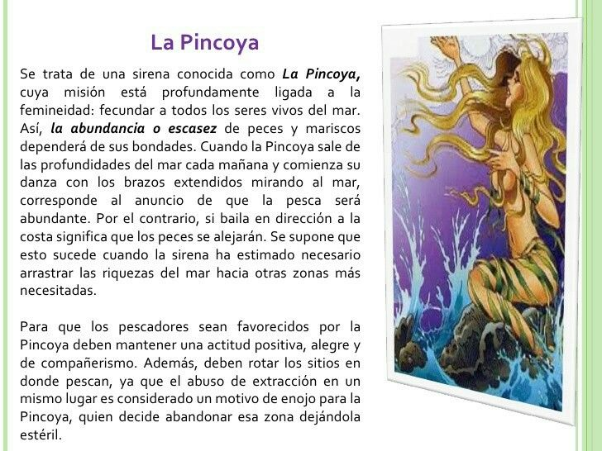<https://www.youtube.com/watch?v=EhdDQeNXZt8>

1. Responde a las preguntas
2. ¿Dónde se desarrolla la historia?

|  |  |  |
| --- | --- | --- |
| 1. En el aire | 1. El mar | 1. En el cerro |

1. ¿Cuál es el personaje principal?

|  |  |  |
| --- | --- | --- |
| 1. Una ballena | 1. Una sirena | 1. Caballito de mar |

1. ¿Cuál es la misión de la Pincoya?

|  |  |  |
| --- | --- | --- |
| 1. Hacer que las tormentas se alejen | 1. Cantar a los marinos | 1. Abundancia o escases de los animales del mar |

1. Colorea a la sirena

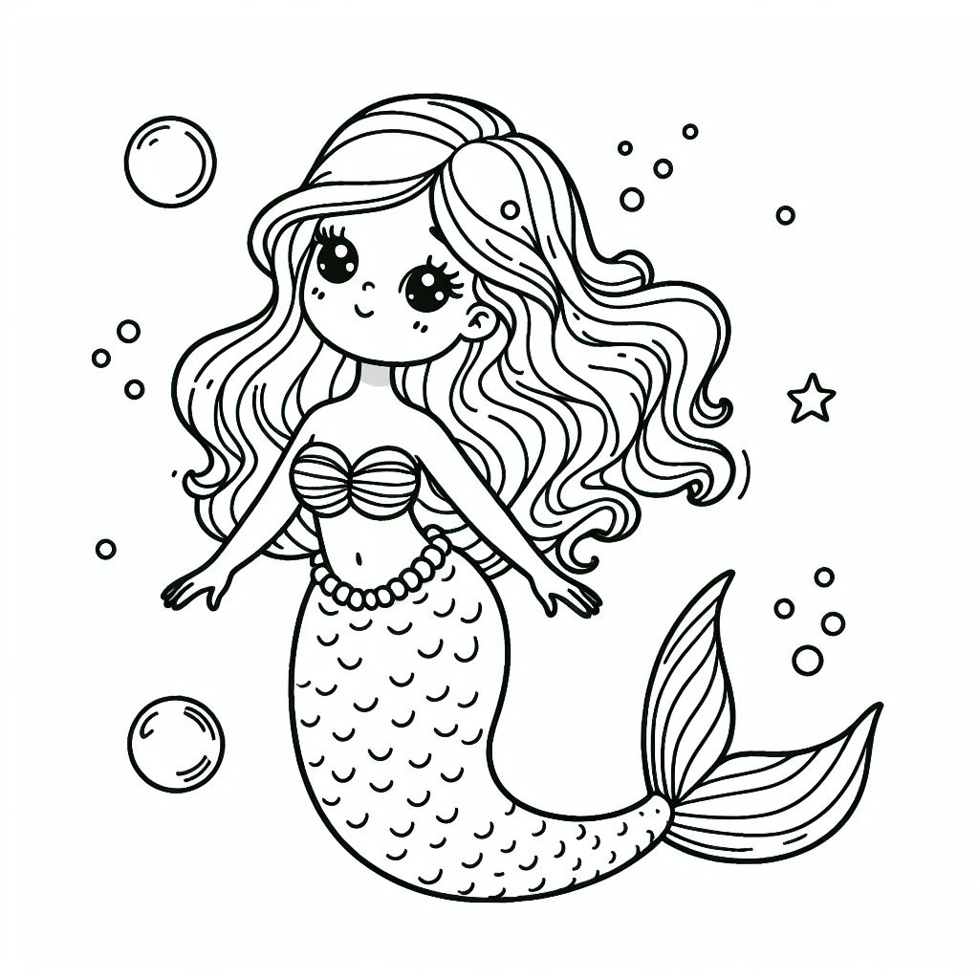

1. Dibuja como te imaginas a la Pincoya

|  |
| --- |
|  |